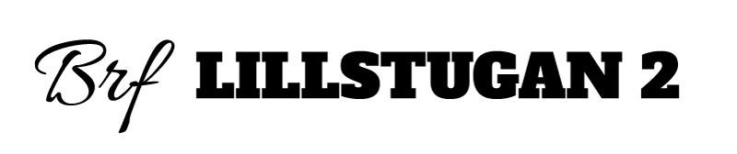

Informationsblad avseende ordinarie föreningsstämma
2020 med anledning av covid-19 Pandemin.

- Utökade möjligheter att rösta genom fullmakt
Inför föreningsstämman 2020 har medlemmarna rätt att anlita ett ombud som inte ingår i kretsen make, sambo eller en annan medlem, ombudet får även företräda fler än tre medlemmar. Ombudet ska kunna visa skriftlig, daterad och undertecknad fullmakt samt giltig legitimation. Fullmakt som medlemmarna kan använda sig av finns bifogad i kallelsen. Fullmakten gäller i högst ett år från utfärdandet. Med anledning av att fullmakten måste uppvisas i original på stämman och att ordföranden även måste säkerställa att ombudet är den person som anges i fullmakten måste ombudet finnas på plats fysiskt.

- Under Årsstämman kommer styrelsen att vidta följande åtgärder för medlemmarnas säkerhet
Stolar kommer placeras utspritt i lokalen. Allt material som kommer finnas i lokalen kommer hanteras varsamt och efter iakttagande av folkhälsomyndighetens rekommendationer. Desinfektionsmedel kommer tillhandahållas i lokalen.

- För att undvika köbildning
För att undvika köbildning vid notering av närvaro uppmanas alla att inte komma i sista stund utan att komma i god tid. Lokalen öppnar klockan 15 min innan stämman startar. Max 1 hushåll i taget får komma fram för att skriva in sig.

- För att minska antalet närvarande vid stämman
Styrelsen rekommenderar att endast 1 medlem per hushåll dyker upp på stämman för att minska risk för smittspridning.

- Ingen hälsning kommer ske genom handskakning
Varken styrelsen eller deltagare på ordinarie stämman bör skaka hand, detta för att skydda varandra från spridning av smitta.

- Lokalen för stämman
Styrelsen har bedömt att lokalen är stor nog för att kunna hålla en stämma med erforderligt avstånd mellan samtliga närvarande.

- Samtliga medlemmar uppmanas att
- Följa folkhälsomyndighetens rekommendationer
- Stanna hemma om ni upplever symptom och använd er av alternativa deltagandesätt genom ombud.
- Tvätta händer noga innan ni besöker stämmolokalen.

